Наши увлечения.
3 «А» класс
Добрый день всем! Хотим поделиться с вами нашими радостными моментами.
В июне Лобанова Вика была в Санкт-Петербурге. Там она посетила на клубничной ферме мастер-класс по выращиванию клубники. Участники узнали, как растет клубника в домашних условиях и посадили каждый свою рассаду.
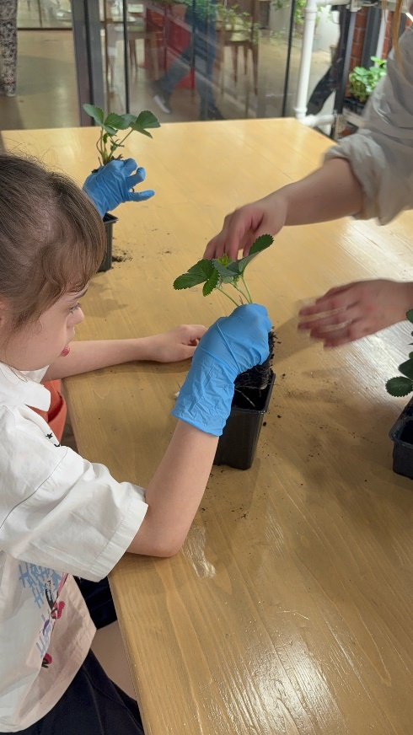
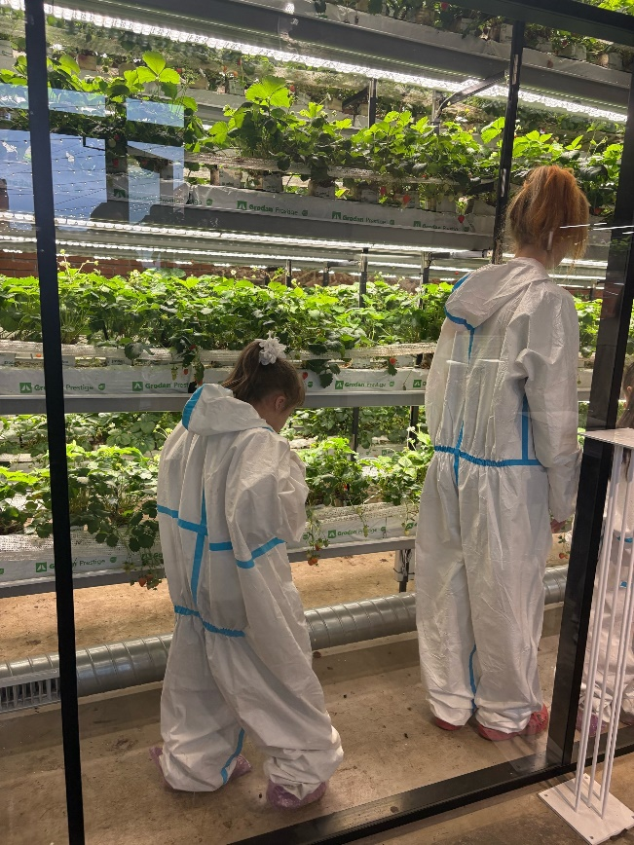

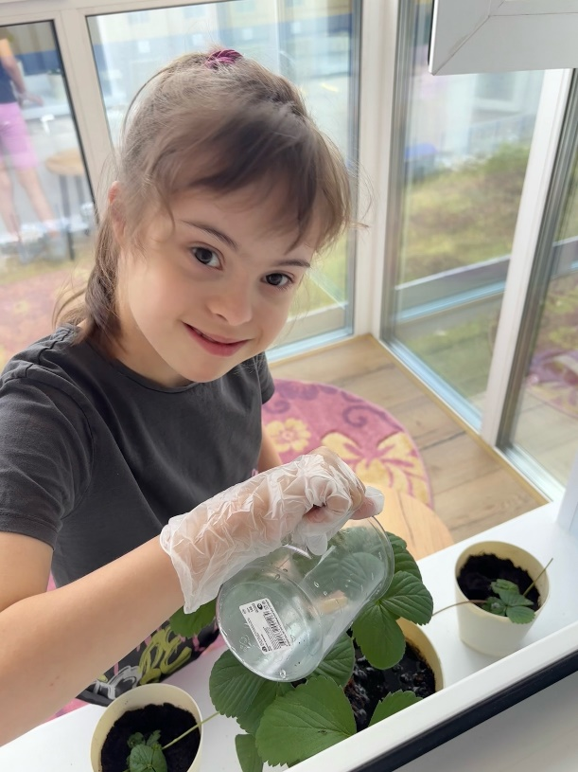
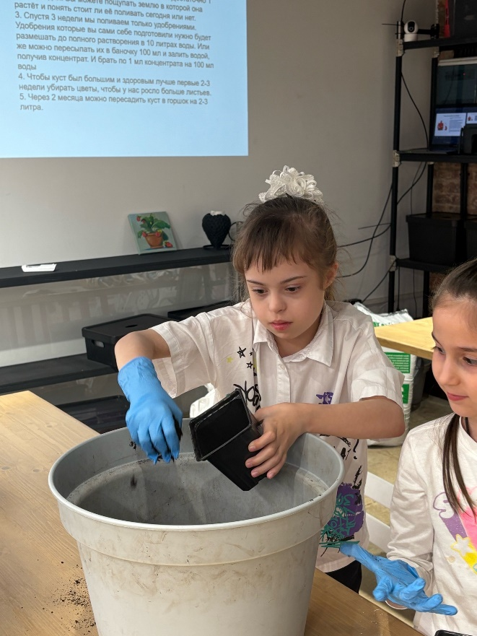
На молодом кустике было всего 2 маленьких листика. Лето было холодное, кустик вообще не рос и погибал, но Вика не теряла оптимизма, разговаривала с ним, желала доброго утра, поливала - и вот дождалась! Викино упорство помогло сохранить и вырастить кустик, и даже отсадить два уса. Пришло время, и Вика сорвала и съела первую ягодку.

У Вики не было никакого опыта выращивания растений до ухода за клубникой. Вика с мамой отсадили усы и обрезали их, а надо было оставить в соседних горшках вместе с материнским кустом какое-то время, потом отрезать. В общем, первые усы клубники у Вики погибли, но появился третий, и Вика планировала отсаживать его по правилам.
Пожелаем Вике удачи в уходе за клубникой, ведь при правильном уходе и дополнительном освещении ягоды клубники можно собирать всю зиму!
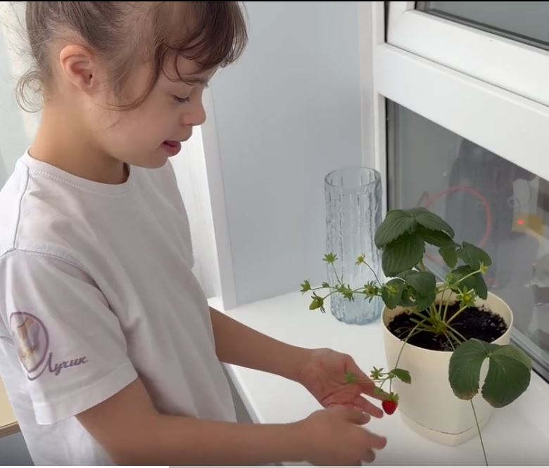

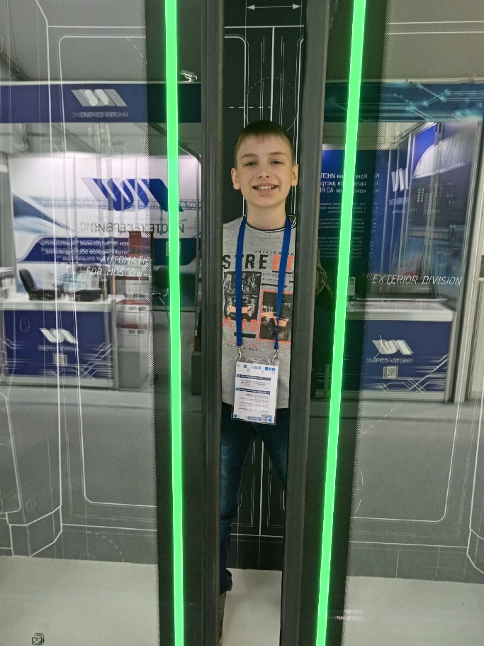
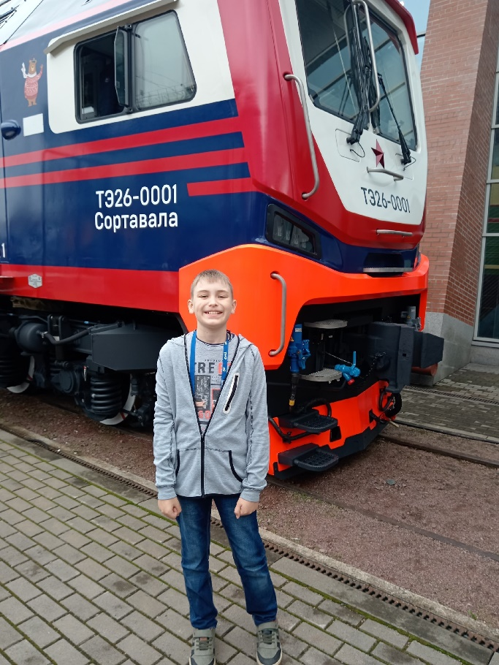
Поделиться своим событием хочет и Райхерт Артём. Артём очень любит поезда. Этим летом ему удалось реализовать свою мечту и посетить выставку на Балтийском вокзале. Выставке было посвящено 4 дня.

Артём познакомился с новыми технологиями, увидел новые поезда, увидел динамический показ старинных паровозов.
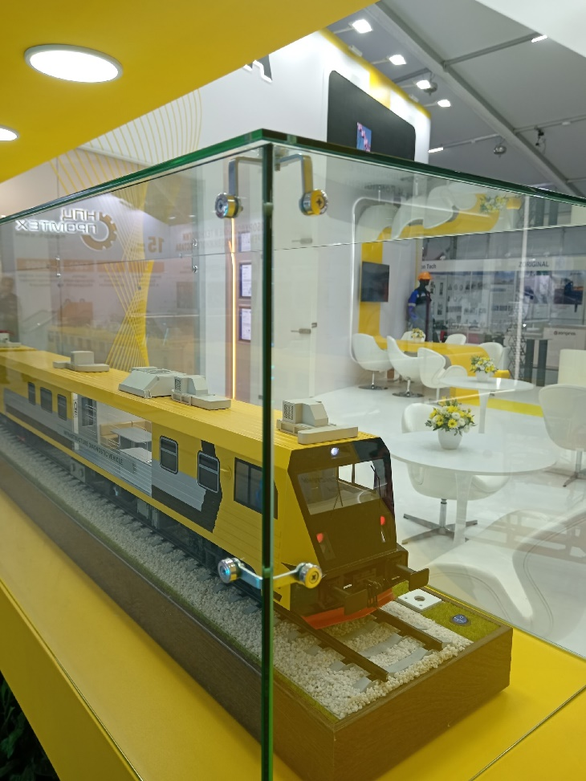
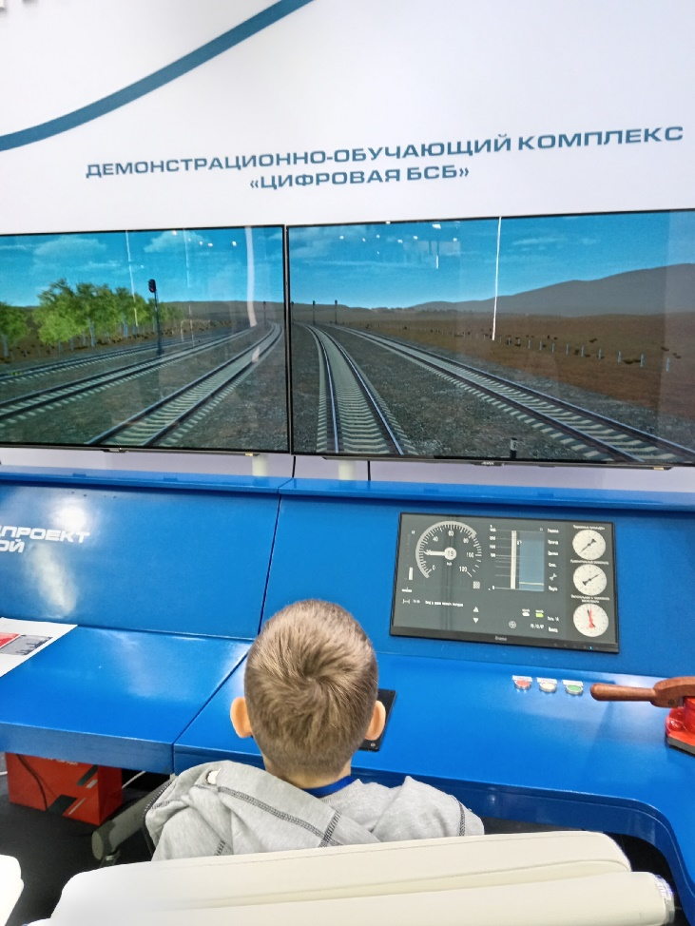

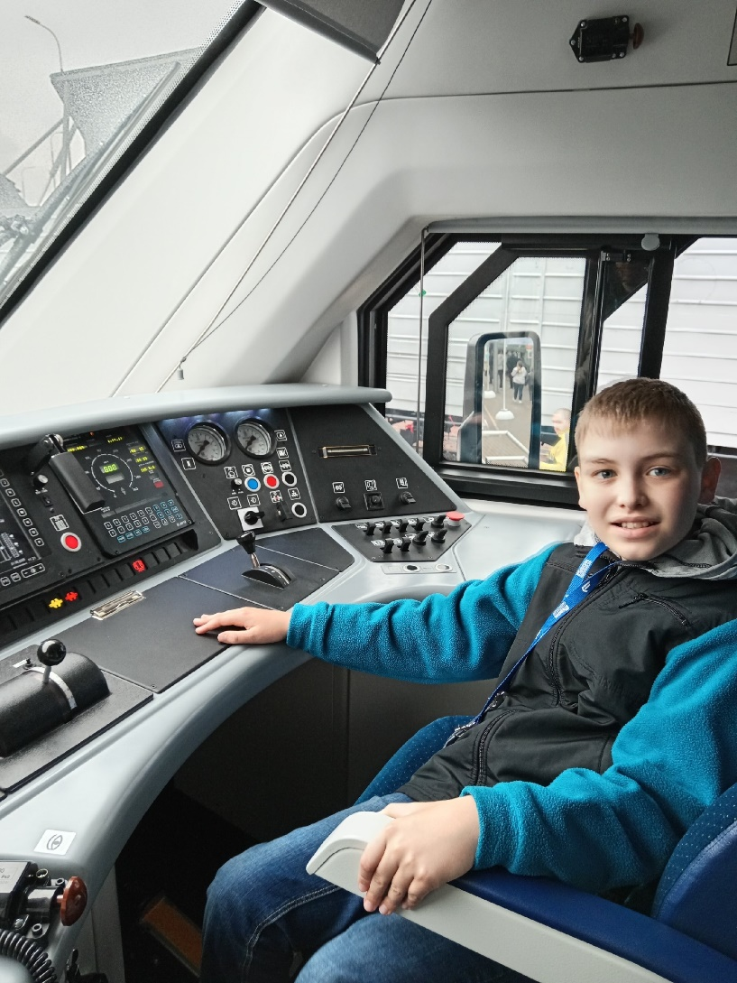
Удачи тебе Артём в изучении железнодорожной техники! Надеемся, что когда-нибудь ты в качестве машиниста провезёшь нас по железной дороге в любой уголок нашей необъятной страны.

